Dia 2020-08-18 - Report de Tickets

# Assunto: Pagamento Boleto-TED

Número Total de Redes: 275

1. Redes Contactadas: 98
2. Número de Redes Filtradas: 70

* Redes Restantes: 108

Visão Macro

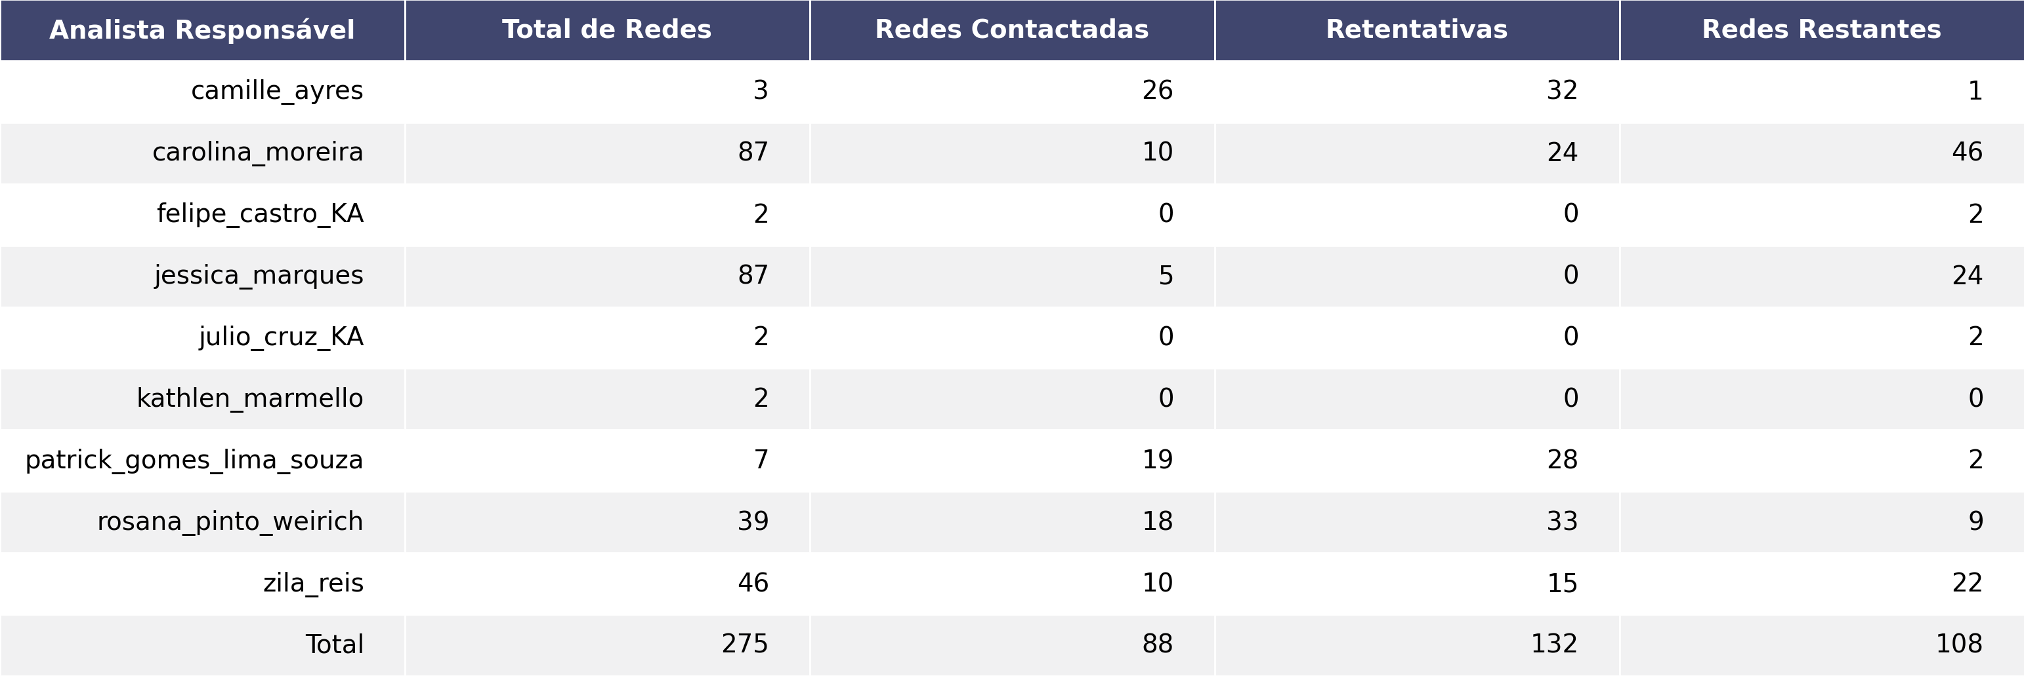

Visão Semana

